INFORMACJA PRASOWA Kraków, 4 listopada 2013 r.

Zdrowi w każdym wieku!
Spotkania z cyklu „Porozmawiajmy o zdrowiu” już na stałe wpisały się w kalendarz krakowskich wydarzeń. Już od sześciu lat staramy się poszerzać Waszą świadomość na temat zdrowego trybu życia oraz regularnych badań profilaktycznych. Kolejne z spotkanie odbędzie się już 23 listopada 2013 r. o godzinie 17.00 w Dworku Białoprądnickim przy ulicy Papierniczej 2 w Krakowie (Sala Kominkowa). Gościem Specjalnym będzie znana piosenkarka, autorka płyt i laureatka wielu wyróżnień – Danuta Błażejczyk .
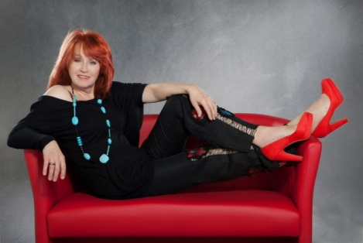
Główną ideą cyklu jest uświadamianie, że tematów związanych z naszym zdrowiem nie warto unikać. Liczne grono Uczestników naszych spotkań pokazuje, że mieszkańcy Krakowa są coraz bardziej zainteresowani tym, co dzieje się na rynku zdrowia. Te ważne informacje postanowiliśmy przekazywać Wam w ciekawej i trochę mniej konwencjonalnej formie. Hasłem listopadowej edycji jest „Porozmawiajmy o zdrowiu w każdym wieku”. Chcemy pokazywać, że kwestie związane z życiem zdrowotnym dotyczą nas wszystkich, bez względu na wiek. Nie ważne, czy masz 15, 55 czy 105 lat – Twoje zdrowie zawsze powinno stać na pierwszym miejscu!

Nasi Eksperci po raz kolejny pomogą Wam w zrozumieniu i zagłębieniu kwestii związanych ze sposobami dbania o urodę oraz profilaktyką zdrowia. Doktor Andrzej Marszałek z Laboratoriów Medycznych Synevo będzie z Wami rozmawiał na temat tego, czy kobiety są bardziej niż mężczyźni narażone na zakażenie wirusem HIV. Natomiast doktor Anna Grodecka z Instytutu Medycyny Estetycznej MEDestetis opowie o tym, jak zabiegi z kręgu medycyny estetycznej mogą pomóc w przygotowaniu naszej skóry do zimy.

Gościem specjalnym naszego listopadowego spotkania będzie Danuta Błażejczyk, laureatka Bursztynowej Patery na Krajowym Festiwalu Polskiej Piosenki w Opolu. Artystka odbędzie rozmowę na temat swoich sposobów na dobre zdrowie i samopoczucie oraz wykona recital piosenek ze swojego repertuaru. Oprócz tego zapewnimy Państwu wiele niespodzianek, upominków, pokazów oraz degustacji. Mamy nadzieję, że przybędziecie tak samo licznie, jak przy okazji poprzedniej edycji spotkania i po raz kolejny udowodnimy, że rozmawiając o zdrowiu, można łączyć przyjemne z pożytecznym.

Serdecznie zapraszamy! Przypominamy również, że wstęp na spotkanie jest otwarty i bezpłatny. Zgłoszenia obecności prosimy kierować na adres mailowy: konferencje@imageline.pl do 18 listopada 2013 r.

Więcej szczegółów na temat projektu pod adresem: www.porozmawiajmyozdrowiu.com

Kontakt prasowy:
Agencja PR Image Line Communications
www.imageline.pl

Agata Niemiec-Miżejewska
mizejewska@imageline.pl
tel. +48 503 002 513

Ewelina Szprengel
ewelina.szprengel@imageline.pl
tel. tel. 12 444 77 29

